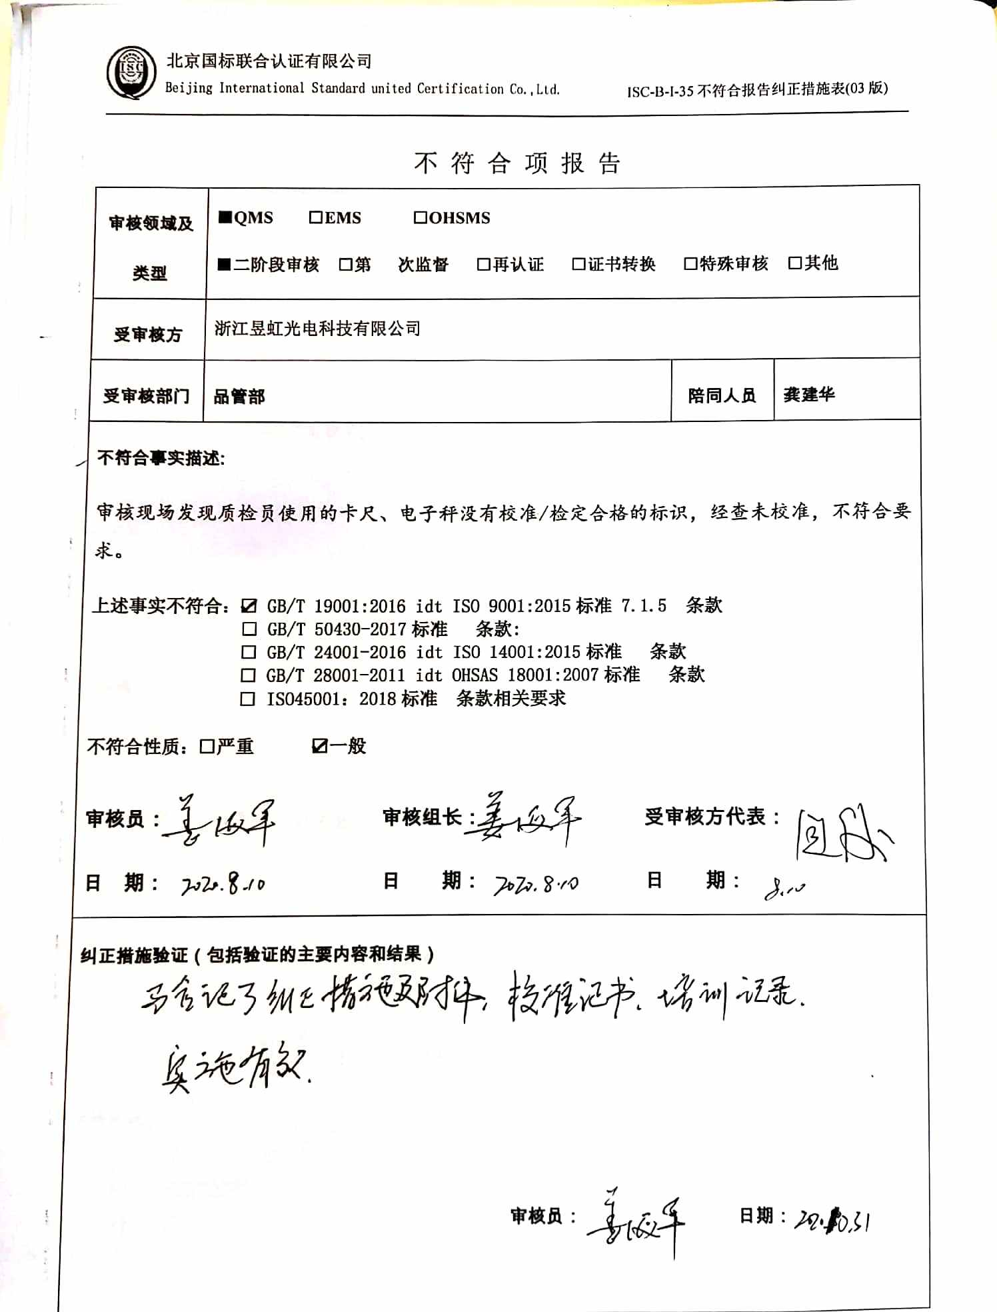
不 符 合 项 报 告
审核领域及类型 | ■QMS □EMS □OHSMS  ■二阶段审核 □第 次监督 □再认证 □证书转换 □特殊审核 □其他
受审核方 | 浙江昱虹光电科技有限公司
受审核部门 | 品管部 | 陪同人员 | 龚建华
不符合事实描述:
审核现场发现质检员使用的卡尺、电子秤没有校准/检定合格的标识，经查未校准，不符合要求。

上述事实不符合：☑ GB/T 19001:2016 idt ISO 9001:2015标准 7.1.5 条款
□ GB/T 50430-2017标准 条款:
□ GB/T 24001-2016 idt ISO 14001:2015标准 条款
□ GB/T 28001-2011 idt OHSAS 18001:2007标准 条款
□ ISO45001：2018标准 条款相关要求

不符合性质：□严重 ☑一般

审核员： 审核组长： 受审核方代表：
日 期： 日 期： 日 期：
纠正措施验证（包括验证的主要内容和结果）

审核员： 日期：
不符合项纠正措施表
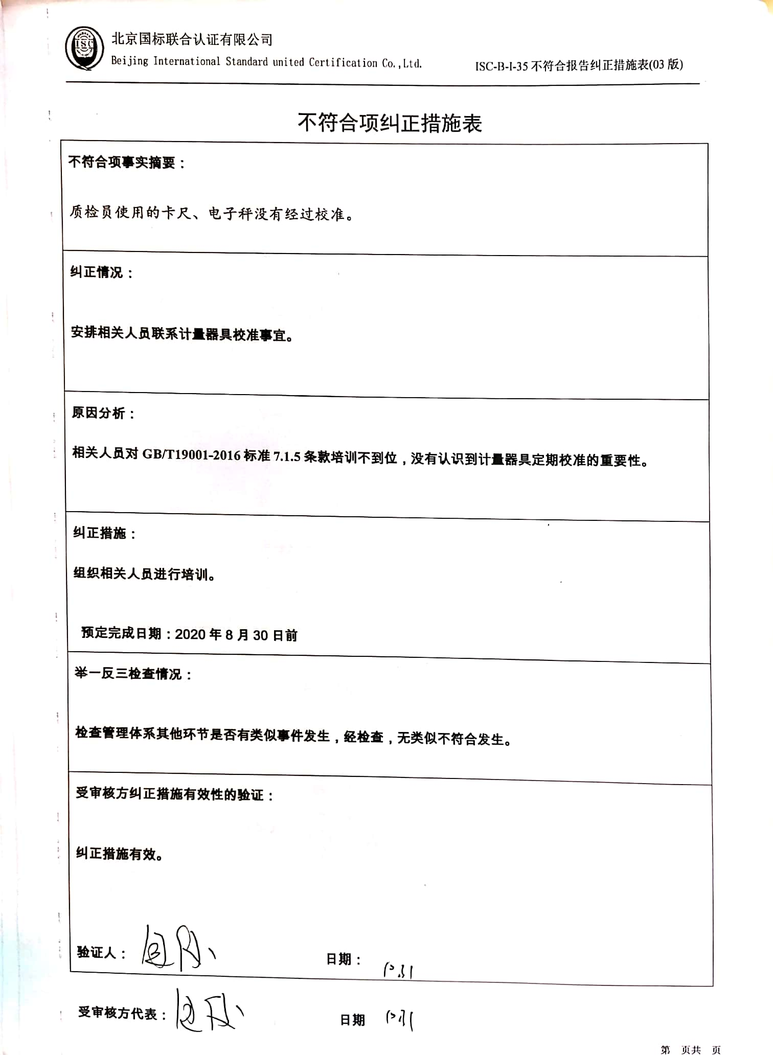
不符合项事实摘要：

质检员使用的卡尺、电子秤没有经过校准。

纠正情况：

安排相关人员联系计量器具校准事宜。

原因分析：
相关人员对GB/T19001-2016标准7.1.5条款培训不到位，没有认识到计量器具定期校准的重要性。

纠正措施：
组织相关人员进行培训。

预定完成日期：2020年8月30日前
举一反三检查情况：

检查管理体系其他环节是否有类似事件发生，经检查，无类似不符合发生。

受审核方纠正措施有效性的验证：

纠正措施有效。

验证人： 日期：

受审核方代表： 日期

